МАСТЕР-КЛАСС
для учителей начальных классов
муниципальных бюджетных общеобразовательных школ
г.Грозного на тему:
«Приемы формирования функциональной грамотности у обучающихся начальной школы»

Место проведения: МБОУ «Президентский лицей».
Дата проведения: октябрь 2023 года.
Слайд 2
Цель:
-ознакомление слушателей с приёмами и методами формирования функциональной грамотности на уроках в начальной школе у младших школьников;
-создание оптимальных условий, позволяющих участникам мастер-класса за короткое время изучить представленный опыт в собственной практике.
Слайд 3
Задачи:
1. Раскрыть содержание мастер-класса через знакомство с приёмами и методами работы;
2. Показать практическую значимость использования данных приёмов работы на практике, убедить педагогов в целесообразности их использования в практической деятельности на уроках.
3. Организовать профессионально-педагогическое общение по существу представленного опыта.

Результаты обучения: участники мастер-класса получат знания о приёмах и стратегиях, используемых на уроках в начальной школе; педагоги смогут использовать приобретенные знания в своей практике.
Категория участников: учителя начальных классов

Организационный этап
Добрый день, уважаемые коллеги! Представляю вашему вниманию мастер-класс на тему «Приемы формирования функциональной грамотности у обучающихся начальной школы» Слайд 1.
Слайд 2
Начать мне хочется с притчи, которая известна с давних пор, но не потеряла актуальности и в наше время.
Называется она «Чайная церемония».
«Сегодня изучите обряд чайной церемонии», – сказал учитель и дал своим ученикам свиток, в котором были описаны тонкости чайной церемонии.
Ученики погрузились в чтение, а учитель ушел в парк и сидел там весь день.
Ученики успели обсудить и выучить все, что было записано на свитке.
Наконец, учитель вернулся и спросил учеников о том, что они узнали.
- «Белый журавль моет голову» – это значит, прополощи чайник кипятком, –
с гордостью сказал первый ученик.
- «Бодхисаттва входит во дворец, – это значит, положи чай в чайник,» –
добавил второй.
- «Струя греет чайник, – это значит, кипящей водой залей чайник,» –
подхватил третий.
Так ученики один за другим рассказали учителю все подробности чайной церемонии.
Только последний ученик ничего не сказал.
Он взял чайник, заварил в нем чай по всем правилам чайной церемонии и напоил учителя чаем.
- Твой рассказ был лучшим, – похвалил учитель последнего ученика. – Ты порадовал меня вкусным чаем, и тем, что постиг важное правило:
«Говори не о том, что прочел, а о том, что понял».
- Учитель, но этот ученик вообще ничего не говорил, – заметил кто-то.
- Практические дела всегда говорят громче, чем слова, – ответил учитель.
- Какие методические приёмы мы можем отметить в деятельности учителя?
(самостоятельная работа, «обучение в сотрудничестве», значимость практических знаний)
Учитель понимал, что самые прочные знания, это те, которые добыты самостоятельным трудом;
- «обучение в сотрудничестве» как интерактивный метод, дает положительные результаты.
- умение применять знания в жизни, это самое главное, чему мы должны учить детей.

Притча «Чайная церемония» в переводе на современный язык, указывает на необходимость формирования функциональной грамотности.

Функциональная грамотность – это способность применять знания, полученные в школе, для решения повседневных задач. (СЛАЙД 2)
Сущность функциональной грамотности школьника заключается в его готовности
- Добывать информацию
- Применять её в жизни
- Оценивать себя

Для развития функциональной грамотности на уроках можно использовать различные приемы.
Я предлагаю вам отправиться в путешествие, а куда вы узнаете отгадав ребус. ( г, роза ,ный)
Слайд 3 ребус грозный
Слайд 3
-У вас на столах лежит деформированный текст, прочитайте его. Заполните пропуски пользуясь словами для справок.
В 1818 году была образована крепость Грозная, которая в дальнейшем стала городом.
Город Грозный расположен в предгорьях Северного Кавказа, в долине реки Сунжи. Визитными карточками столицы являются: самая большая в Европе мечеть «Сердце Чечни», мемориальный комплекс «Аллея Славы», Национальный музей и многое другое.
Столица Чеченской Республики – это современный благоустроенный город с зелеными скверами и парками.

В ____ году была образована ________ Грозная, которая в дальнейшем стала городом.
Город _____ расположен в предгорьях _______ Кавказа, в долине реки _____. Визитными карточками _____ являются: самая большая в Европе мечеть «_____ Чечни», мемориальный комплекс «Аллея Славы», Национальный ______ и многое другое.
Столица _______ Республики – это современный благоустроенный город с зелеными ______ и парками.
Слова для справок: 1818 году, крепость, Грозный, Северного, Сунжа, столицы, Сердце, музей, Чеченской, скверами)
-Что вам помогло выполнить задание? ( вдумчивое, осмысленное, внимательное чтение) Прием «Пропуск слов»
В повседневной жизни мы сталкиваемся с информацией предоставленной в сжатом, а порой и в скрытом виде.
Приведите примеры (Например: ярлыки на одежде, афиши, информационные плакаты, дорожные знаки, обложки книг, карты и тд)
Посмотрите на следующий слайд. Перед нами почтовая марка. Что такое марка? Какое это слово? ( многозначное)
Также марка является примером информации представленной в сжатом виде, а также содержит скрытую -имплицитную информацию.
Назовите явную информацию ( Грозный, , год выпуска, цена)
Какая скрытая информация содержится в марке? ( горы, нефть, полумесяц символ, достопримечательность)
Какой вид функциональной грамотности мы формировали выполняя данные задания?
( читательская)
Базовым навыком функциональной грамотности является читательская грамотность. В современном обществе умение работать с информацией становится обязательным условием успешности. ( прием «Пропуск слов», Работа со скрытой информацией)

Её с собой берёт геолог,
турист, водитель, археолог.
О чем идет речь? В путешествии незаменимым атрибутом является карта.
Рассмотрите карту. Назовите города Чеченской Республики.
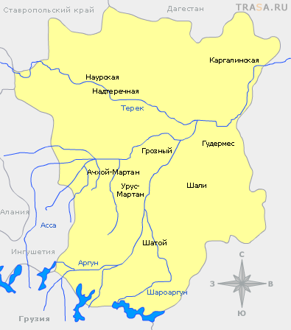

Город ЧР | Численность населения
Грозный | 331 402 чел.
Урус-Мартан | 64 811 чел.
Аргун | 42 690 чел.
Ачхой-Мартан | 30 800 чел.
Гудермес | 65 534 чел.
Шали | 56 005 чел.

Я вам предлагаю поработать с таблицей, в которой вы увидите города ЧР и численность населения проживающих в данных городах.. ( РАБОЧИЙ ЛИСТ 2)
- Расположите города ЧР в порядке уменьшения численности населения ( пронумеруйте в колонке справа) (вывести на экран)
Мы узнали, что в городах Аргун и Ачхой-Мартан самая маленькая численность. Узнайте на сколько жителей больше проживает в г.Аргун, чем в г. Ачхой-Мартан?? (11 890)
- Знания из какой учебной области помогло Вам выполнить это задание? (математическая грамотность)
Математическая грамотность – способность человека определять и понимать роль математики в мире, в котором он живёт. (Логический прием «Сравнение», «Жизненная задача»)

Когда мы планируем путешествие важным является благоприятные погодные условия, в следующем задании Вам нужно выбрать наиболее удачный период для путешествия по Грозному с точки зрения погоды, чтобы не было очень холодно или дождливо, или быстро темнело. Проанализируйте графики и определите на какое время лучше запланировать путешествие. Объясните свой выбор. Сделайте вывод.
Рабочий лист 3
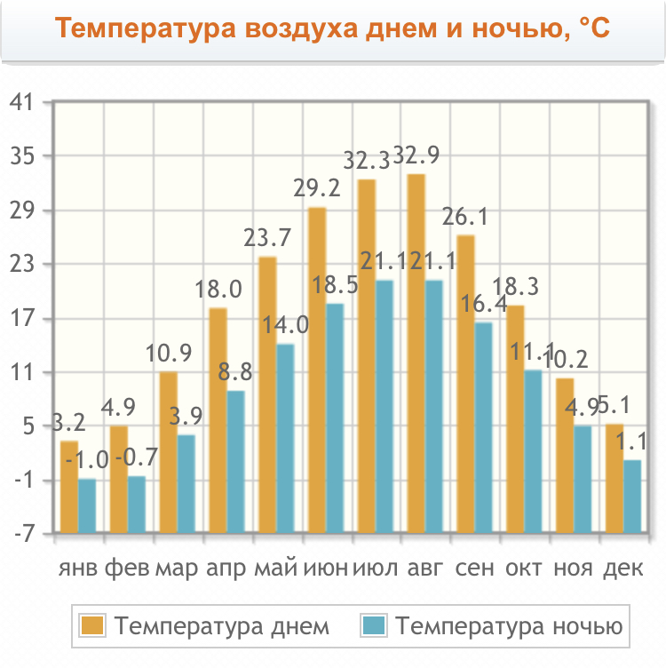

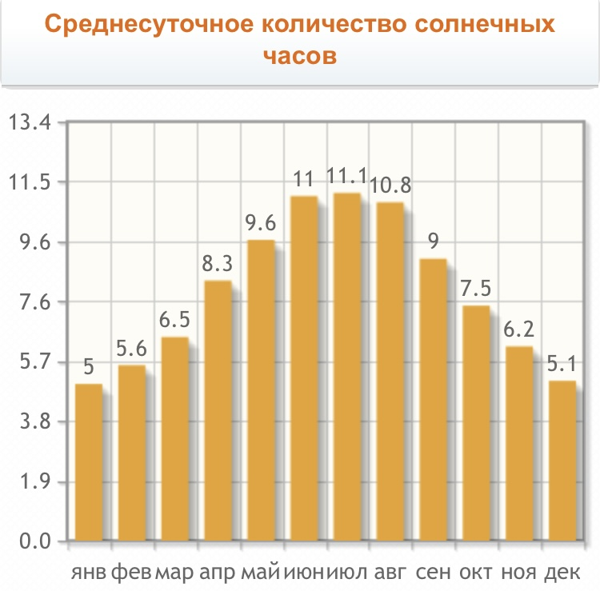
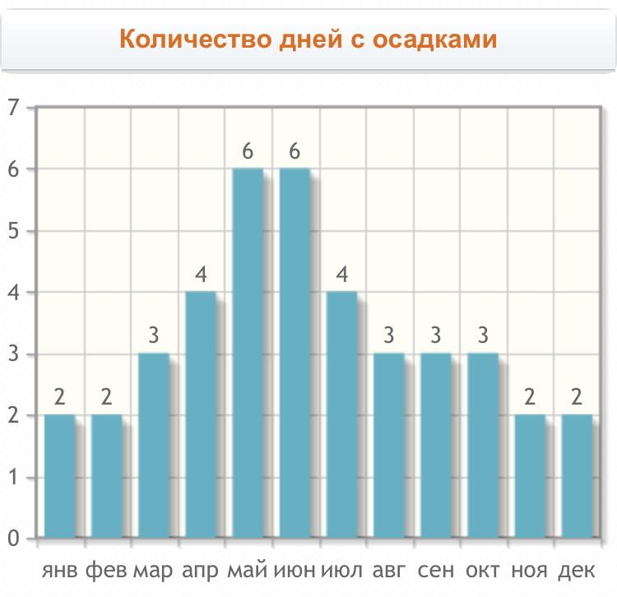

Если так случится, что во время путешествия все-таки пойдет дождь. Давайте выявим плюсы и минусы этого природного явления Дождь.

ПЛЮС | МИНУС

К какому из компонентов мы можем отнести данные приёмы работы?
(«Естественнонаучная грамотность»)
Естественнонаучная грамотность – способность человека осваивать и использовать естественнонаучные знания для распознания и постановки вопросов, для освоения новых знаний и умения использовать их в дальнейшей жизни. Задача учителя - помочь ученику ориентироваться в обилии поступающей информации. (Приём «Хорошо-плохо»,работа с сжатой информацией, Логический прием анализ)

Любое путешествие предполагает финансовые затраты. Обратимся к рабочему листу 4.
Задание: выбери верные утверждения к каждому рисунку.
- В кошельке находятся только рубли;
- В кошельке находятся купюры и монеты;
- В кошельке находятся только монеты;
- Все купюры по 1000 р.;
- В кошельке лежит монета 5 р.;
- В кошельке находится 2 618 р.

Путешествие по городу не обходится без посещения музеев. Предлагаю Вам отправиться на экскурсию в Национальный музей ЧР, изучите прейскурант. Зная цену, можем рассчитать, какие финансы нам потребуются, и узнаем, какую программу нам выгодно посетить группой из 4 взрослых, один из которых пенсионер, 2 детей возрастом до 16 лет, 1 студента.
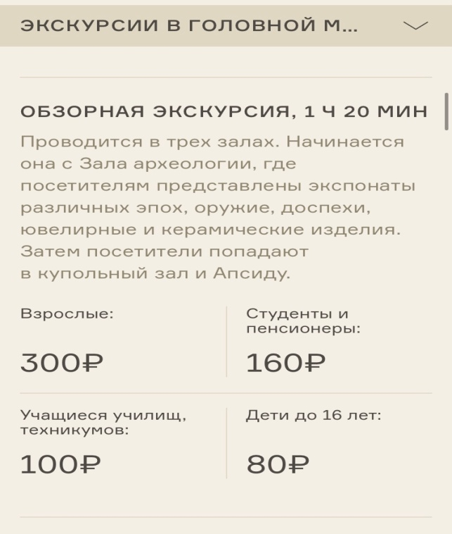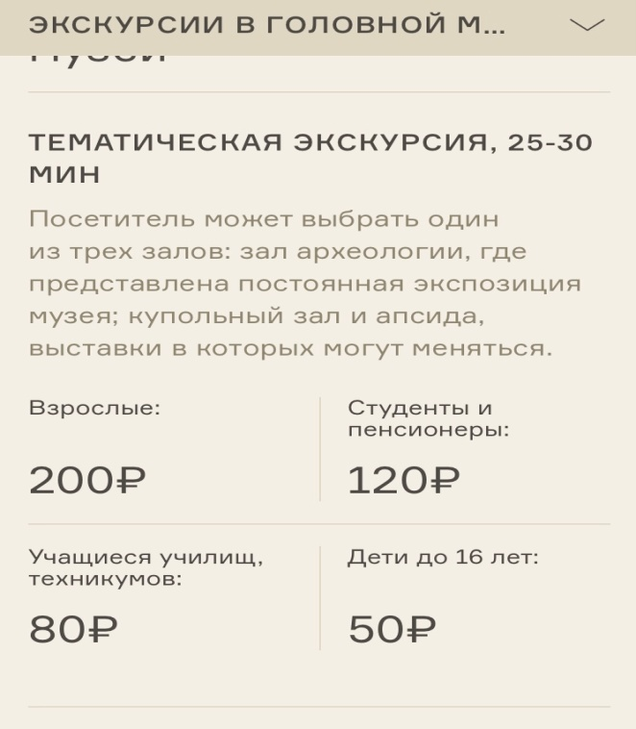

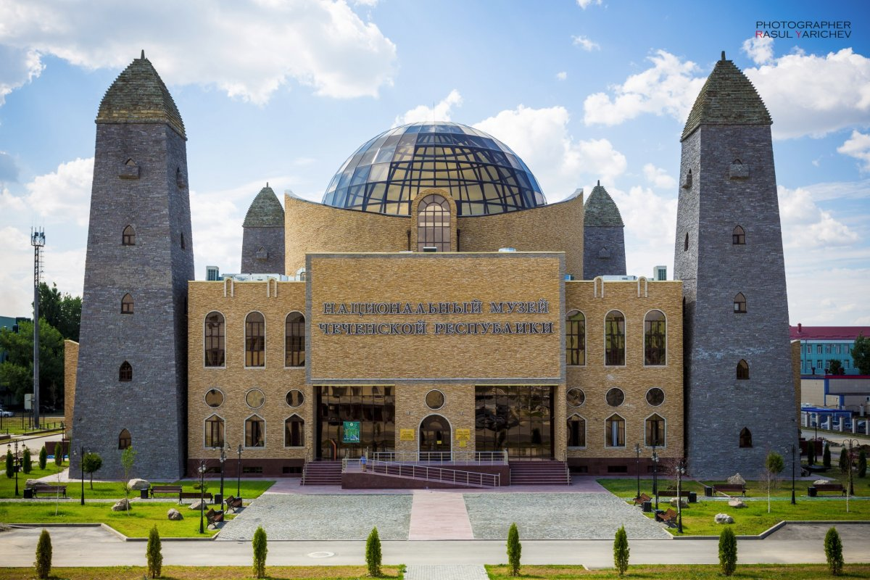
К какому из компонентов мы можем отнести данные приёмы работы? («Финансовая грамотность»)

финансовая грамотность для младшего школьника – это умения пользоваться терминами финансовой грамотности, понимать их значение, решать задачи, связанные с экономическими понятиями и рассчитывать бюджет в малых объемах. Приобщение учащегося начальной школы к миру экономической действительности – одна из сложных и в то же время важных проблем. Сегодня это предмет специальных исследований в школьной педагогике.(Приём «Верные утверждения», Приём «Решение жизненных задач»)
Все использованные приемы образуют систему заданий, которые могут составить проектную задачу. Проектная задача, как метод целенаправленно стимулирует действия ребёнка на получение ещё никогда не существовавшего в его практике результата (продукта. Для проектной задачи учитель предлагает детям все необходимые средства и материалы в виде набора заданий и требуемых для их выполнения данных.
Скажите, какой продукт мы можем получить, имея все эти данные?
Например, Рекламный буклет родного города. Используя креативное мышление Таким образом, проектная задача способствует формированию функциональной грамотности в целом.
То что мы видим зависит от того как мы на это смотрим.
Учить детей сегодня трудно,
И раньше было нелегко.
Читать, считать, писать учили:
«Даёт корова молоко».
Век XXI – век открытий,
Век инноваций, новизны,
Но от учителя зависит,
Какими дети быть должны.
Желаем вам, чтоб дети в вашем классе
Светились от улыбок и любви,
Здоровья вам и творческих успехов
В век инноваций, новизны! ???

Рабочий лист 1
В ____ году была образована ________ Грозная, которая в дальнейшем стала городом.
Город _____ расположен в предгорьях _______ Кавказа, в долине реки _____. Визитными карточками _____ являются: самая большая в Европе мечеть «_____ Чечни», мемориальный комплекс «Аллея Славы», Национальный ______ и многое другое.
Столица _______ Республики – это современный благоустроенный город с зелеными ______ и парками.
Слова для справок: Грозный, Северного, крепость 1818, Сунжа, столицы, скверами, Сердце, музей, Чеченской)

Рабочий лист 2
Расположите города ЧР в порядке уменьшения численности населения.
Город ЧР | Численность населения
Грозный | 331 402 чел.
Урус-Мартан | 64 811 чел.
Аргун | 42 685 чел.
Ачхой-Мартан | 30 760 чел.
Гудермес | 65 534 чел.
Шали | 56 005 чел.

Узнайте на сколько жителей больше проживает в г.Аргун, чем в г. Ачхой-Мартан??

Рабочий лист 3
№1 Проанализируй графики, определи наиболее благоприятное время для путешествия по городу. Вывод запиши.

Вывод_______________________________________________________________________________________________________________________________________________________________________

№2 Подумай и запиши плюсы или минусы явления природы ДОЖДЬ.

ПЛЮС | МИНУС

Рабочий лист 4
№1Выбери верные утверждения к каждому рисунку.
- В кошельке находятся только рубли;
- В кошельке находятся купюры и монеты;
- В кошельке находятся только монеты;
- Все купюры по 1000 р.;
- В кошельке лежит монета 5 р.;
- В кошельке находится 2 618 р
№2 Рассмотри прейскурант на услуги музея. Выбери понравившуюся экскурсию. Рассчитай, сколько денег потребуются для посещения музея группой из 4 взрослых, один из которых пенсионер, 2 детей возрастом до 16 лет, 1 студента.

